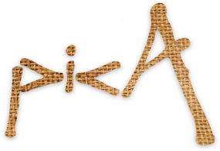
סינגל שני להרכב פיקה, להקת אינדי רוק & פופ חדשה בארץ
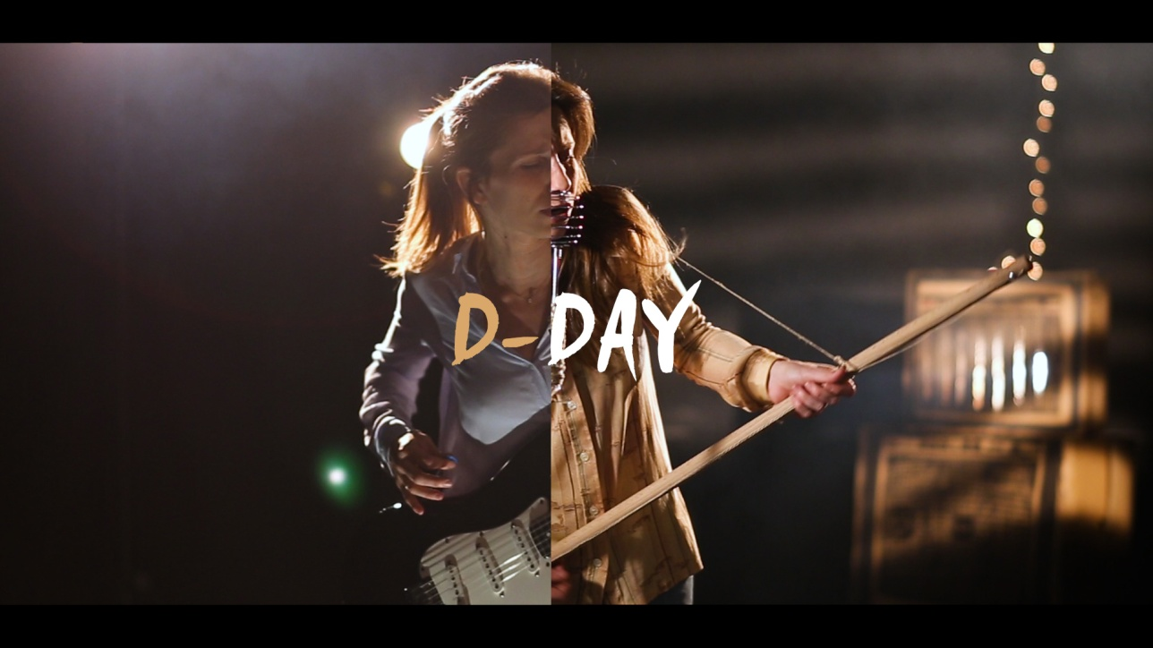
הוא הסינגל השני של ההרכב, לאחר שהסינגל הראשון d-day
של הלהקה הצעירה זכה לביקורות טובות ברחבי המדיה ולהשמעות במגוון תחנות רדיו בארץ, nature's wayהם משחררים את השיר השני מתוך אלבום הבכורה המתגבש שלהם שנקרא.
לעשיית הקליפ, ההרכב חבר יחד עם מספר אומנים עצמאים מתחומים שונים, בכדי ליצור
קליפ אינטראקטיבי שמאפשר לצופה, בעזרת הזזה של העכבר, לראות את האומן המופיע בשני עולמות שונים , שכל אחד מהם מגלם צד אחר באישיות של השיר ושל ההתעסקות ב"עצמי" שקיימת ביצירה.
לפייסבוק של הלהקה
לערוץ הלהקה ביו טיוב
של הלהקה bandcamp

